Ad Soyad :
Öğrenci No :
Grup No :

- a) Aşağıda kıvam limitleri ve dane çapı dağılımı özellikleri verilen zemini Birleştirilmiş Zemin Sınıflandırma Sistemi ve Karayolları Zemin Sınıflandırma Sistemi’ne göre sınıflandırınız.

No 4  Elekten geçen  (%) | No 10 Elekten geçen  (%) | No 40 Elekten geçen  (%) | No 200 Elekten geçen  (%) | w_{L}  (%) | w_{P}  (%) | Cu | Cc
48 | 45 | 28 | 15 | 27 | 17 | 8 | 4

- Aşağıdaki ifadeleri kısaca açıklayınız
    - Kötü derecelenmiş zemin
    - ML, OH, GM, SP
    - Kapilarite
    - Relatif konsistans
    - Aşırı konsolidasyon oranı

- Şekilde gösterilen zemin profili içinde bir kazı yapılacaktır. Geçirimli tabakaya kadar açılan bir sondaj kuyusunda tabandan 7 m su yükseldiği görülmüştür. Buna göre;

  - YASS kazı tabanında tutularak kazı tabanında göçmeye yol açmadan kaç metre kazı yapılabilir (H=?).
  - Kazı derinliği (H) 10 m olduğunda kazı tabanının göçmeye karşı güvenlik sayısını hesaplayınız.
  - Sondaj kuyusu tabanını referans yüzeyi kabul ederek A noktasındaki yerçekimi yükü, basınç yükü ve toplam hidrolik yük değerlerini yazınız.
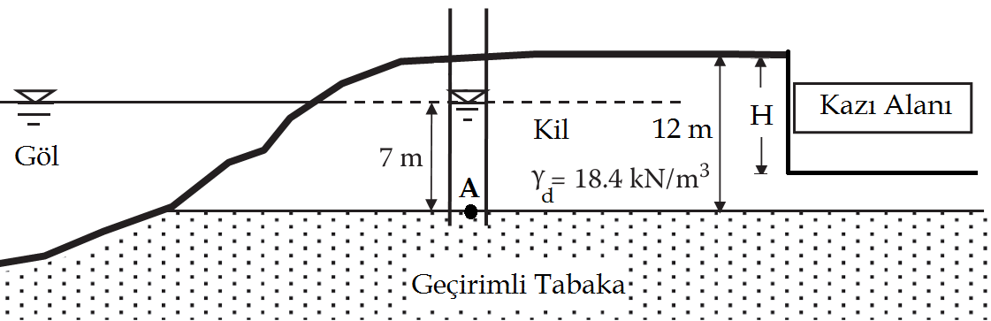

3) Aşağıda zemin profili verilen sahada 12m x 15m boyutlarında radye temele oturacak bir bina inşa edilmesi planlanmaktadır. Bina yükleri ve temel ağırlığı dolayısı ile temel tabanında q=200 kPa basınç aktarılacağı hesaplanmıştır. Kil tabakasından alınan bir numune üzerinde yapılan ödometre deneyinde aşağıda verilen gerilme – boşluk oranı değişimi elde edilmiştir. Bu verilere göre;
a) Zemin yüzeyine inşa edilecek bir binadan dolayı temel merkezi altında ve kil tabakası ortasında meydana gelecek gerilme artışını hesaplayınız (2:1 Yöntemi ile).
b) Kil tabakası ortasında bina etkisinde oluşabilecek nihai konsolidasyon oturmasını hesaplayınız.
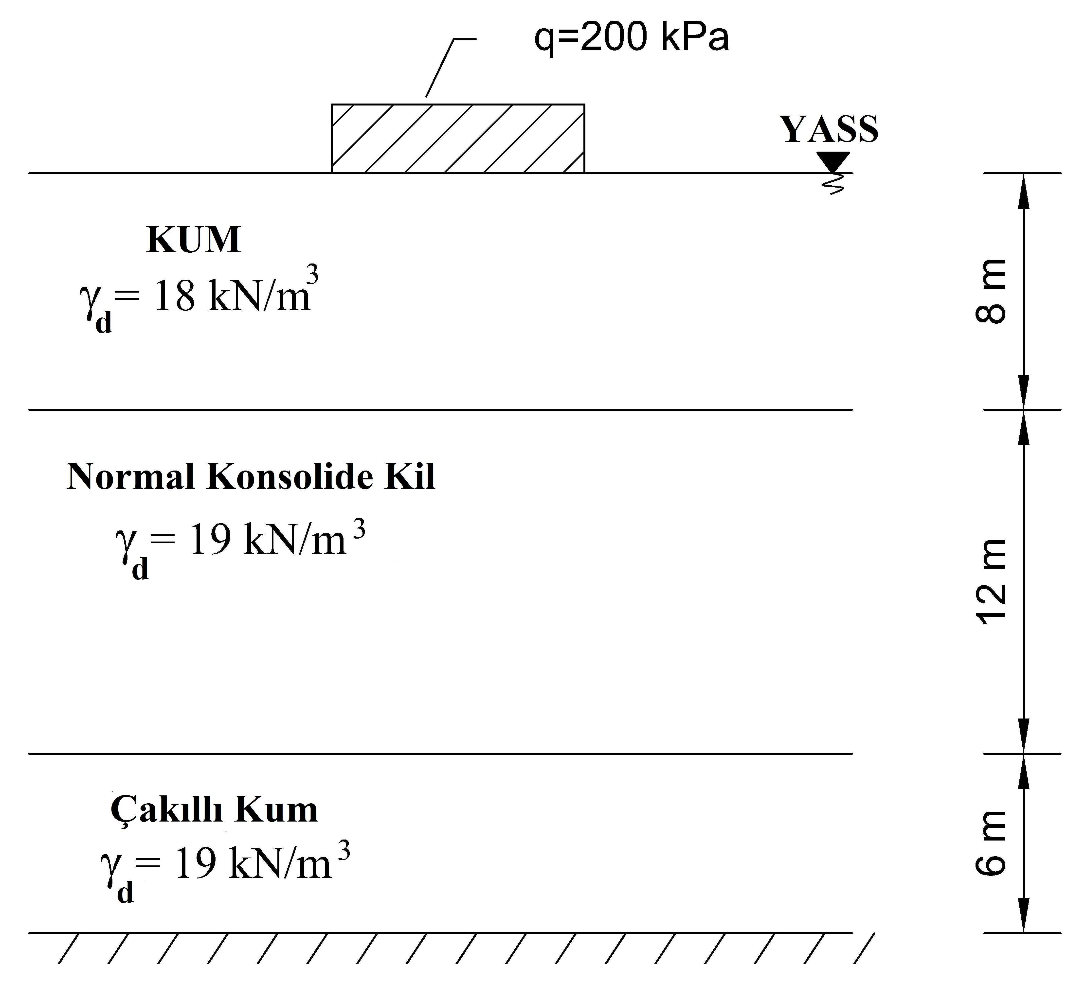
Gerilme (kPa) | Boşluk Oranı
0 | 1.18
25 | 1.17
50 | 1.16
100 | 1.12
200 | 1.05
400 | 0.98
800 | 0.91
400 | 0.92
200 | 0.93

- Suya doygun bir kil tabakasından alınan numuneler üzerinde iki adet konsolidasyonlu – drenajsız (CU) üç eksenli basınç deneyi yapılmıştır. Deney sonuçları aşağıdaki tabloda verilmiştir.

Deney | Hücre Basıncı, σ₃  (kPa) | Deviatör Gerilme, (σ₁− σ₃)_{f}  (kPa) | Boşluk Suyu Basıncı, u_{f}  (kPa)
1 | 200 | 247.7 | 45
2 | 400 | 426.7 | 105.5

a) Kayma mukavemeti parametrelerinin değerlerini toplam ve efektif gerilmeler için belirleyiniz.
b) Zeminin normal konsolide mi yoksa aşırı konsolide mi olduğunu belirleyiniz.
c) Kayma düzlemlerinin yatayla yaptığı açıyı saptayınız.

5) a) Kompaksiyonu etkileyen faktörleri yazınız.
b) Laboratuvarda yapılan kompaksiyon deney sonuçları aşağıda verildiği gibidir.

Su muhtevası (%) | 14.0 | 16.0 | 18.0 | 20.0 | 22.0 | 24.0
Islak Yoğunluk (Mg/cm³) | 1.903 | 1.960 | 2.006 | 2.016 | 2.025 | 2.008

        - Kompaksiyon eğrisini çiziniz ve kompaksiyon parametrelerini (optimum su muhtevası ve maksimum kuru yoğunluk) belirleyiniz.
        - Bu malzemenin ariyet sahasındaki tabii su muhtevası % 15, tabii yoğunluğu 1.70 Mg/m³, danelerin özgül yoğunluğu 2.70 olarak saptanmıştır. 100000 m³ sıkıştırılmış dolgu inşa edebilmek için ne kadar zemin kazılması gerektiğini hesaplayınız. (Dolgu inşasında %95 Rölatif kompaksiyon şartı sağlanmıştır.)

Sınav süresi 90 dakikadır. Başarılar…

